Workshop – „gesunder Rücken“
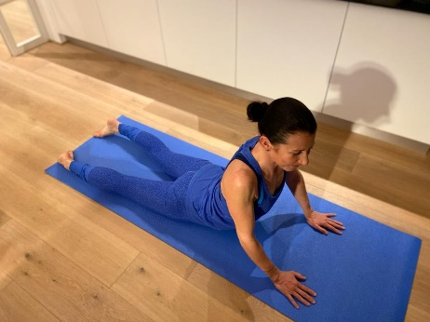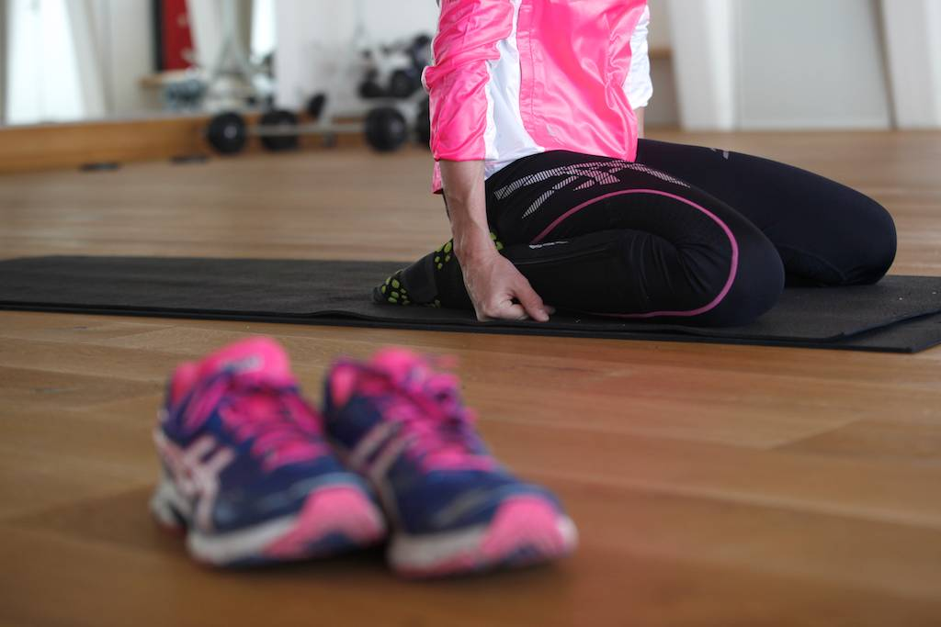
Workshop mit den Trainern Sabine Reiner (Fitness- und Gesundheitstrainerin – Instruktorin für Athletik, Fitness und Koordination - ehemalige Leistungssportlerin) und Stefan Hubert (Diplomsportwissenschaftler - Naturheilpraktiker - ehemaliger Leistungssportler)

Termin: Samstag 13. Januar 2024 von 9.00 – 11.00
Langes und falsches Sitzen und Stehen, die falsche Haltung, Stress und zu wenig Bewegung führen oft zu Verspannungen und Rückenschmerzen. Das muss nicht sein – mit unserem Workshop „Gesunder Rücken“ möchten wir euch hilfreiche Informationen geben und einfache Übungen zeigen, um weiterhin und langfristig aufrecht durchs Leben zu gehen! Lasst euch inspirieren und tut damit eurer Gesundheit was Gutes!

Inhalte
In diesem Workshop profitiert ihr von Tipps und Tricks wie ihr Rückenbeschwerden entgegenwirken könnt. Mittels Beweglichkeitstests wird ermittelt, wo Problembereiche bestehen und mittels spezifischer Übungen die Beweglichkeit verbessert werden kann. Außerdem zeigen wir mit welchen Hilfsmittel das Training noch abwechslungsreicher gestaltet werden kann.
Spaß und Schwitzen sind garantiert. Nach dem Workshop können die Tipps und Tricks und Übungen ohne großen Aufwand speziell über die Wintermonate allein daheim oder gemeinsam in der Gruppe absolviert werden.

Zielgruppe
Mitmachen können alle bewegungsbegeisterten Personen von jung bis alt, egal welches Fitnesslevel. Die Intensität bestimmt jede/jeder selbst. Körperliches Wohlbefinden und Glückshormone sind garantiert.

Inkludierte Leistungen
- 2 h Trainingseinheit
- Tipps und Tricks
- Gezielte Übungen inklusive Übungssammlung
- Überraschungspaket

Preis: 65 CHF
Ort: Naturheilpraxis Hubert, Poststraße 9, Widnau (SCHWEIZ)
Info und Anmeldung: sabine-reiner@gmx.at; www.sabinereiner.com

